**UNIVERSIDAD AUTÓNOMA**

**GABRIEL RENE MORENO**

FACULTAD DE CIENCIA DE LA COMPUTACIÓN Y TELECOMUNICACIÓN



patron de diseño

(Patrón: Método Plantilla)

**DOCENTE: Ing. Josué Veizaga**

**MATERIA: Arquitectura del Software**

**ALUMNOS: NAVIA LAIME JAVIER**

**REGISTRO: 209089202**

GESTION: I-2019

**Patrón de Comportamiento.**

**Patrón: Método Plantilla.**

* **Propósito del Patrón.**

Permite delegar en las subclases ciertas etapas de una de las operaciones de un º objeto, estando estas etapas descritas en las subclases. Permite redefinir ciertas partes del algoritmo sin cambiar su estructura.

* **Aplicabilidad.**

El patrón se utiliza en los siguientes Casos:

* Una clase compartida con otras u otras clases con código idéntico que puede factorizarse siempre que las partes específicas a cada clase hayan sido desplazadas a nuevos métodos.
* Un algoritmo posee una parte invariable y partes específicas a distintos tipos de objetos.
* **Diagrama de Clase Genérico.**

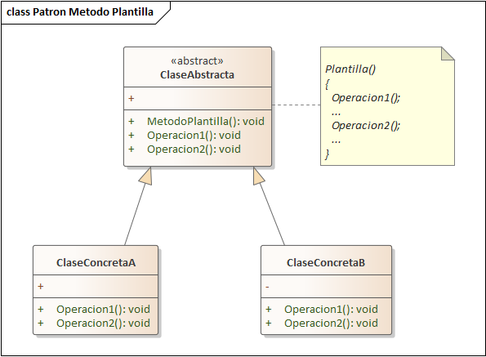

**AbstractTemplate o AbstractClass**: implementa un método plantilla que define el esqueleto de un algoritmo y define métodos abstractos que deben implementar las subclases concretas

**TemplateConcreto o ConcreteClass:** implementa los métodos abstractos para realizar los pasos del algoritmo que son específicos de la subclase.

**Caso de Estudio: Construir Casa**

Se quiere realizar la consulta de los pasos para poder realizar la construcción de una casa de pared de vidrio y de pared de hormigón.

Por tanto, se requiere realizar dos diferentes consultas que devuelvan los diferentes pasos a realizar.

Al utilizar el Patrón se utiliza una clase abstracta para factorizar los métodos comunes como la clase construir casa.

* **Diagrama de Clase Utilizando el Patrón.**

